Комплект практических работ по математике. 5 класс

Практическая работа №1 «Построение узора из окружностей»
Практическая работа №2 «Построение углов»
Практическая работа №3 «Построение прямоугольника с заданными сторонами на нелинованной бумаге»
Практическая работа № 4 «Куб. Изображение куба»
Практическая работа №5 «Площадь поверхности прямоугольного параллелепипеда»

Практическая работа №1 «Построение узора из окружностей»
Цели работы:
- Знакомство с геометрическими фигурами - окружность и круг.
- Изучение элементов окружности.
- Измерение радиусов окружности и круга.
- Построение окружности и круга.
- Построение узора из окружностей.
Оборудование: циркуль, линейка, карандаш.
Ход работы
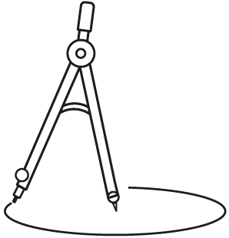
Познакомьтесь с алгоритмом построения окружности и изучите ее свойства.
- Поставьте на листе тетради точку. Обозначь ее буквой О.
- Возьмите циркуль в руки следующим образом: ножку циркуля с иглой установи в точку О, а ножку циркуля с грифелем вращайте вокруг данной точки, касаясь листа тетради. Циркуль опишет замкнутую линию. Ее называют окружностью. Точку О называют центром окружности.
- Отметьте точку А на окружности и проведите отрезок, соединяющий точку А и центр окружности точку - О, такой отрезок называется радиус.
- Постройте радиус ОВ.
№ | Радиус (обозначение отрезка) | Длина
 | ОА
 | ОВ
Ответьте на вопросы и выполните задание:
- Сколько радиусов можно провести в одной окружности?
- Сравните длины этих отрезков.
- Сделайте вывод, запишите его в тетрадь.
- Постройте отрезок МК, соединяющий две точки окружности, который проходит через её центр, такой отрезок называется диаметр.
- Построй диаметр РТ.
№ | Диаметр (обозначение отрезка) | Длина
 | МК
 | РТ
Ответьте на вопросы и выполните задание:
- Сколько диаметров можно провести в одной окружности?
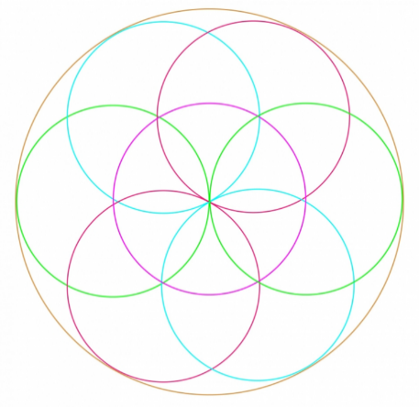
- Сравните длину диаметра с длиной радиуса.
- Сделайте вывод.
- Запишите вывод в тетрадь.
- Нарисуйте окружность. Не меняя радиуса, переставьте ножку циркуля с иглой в любую точку на окружности и снова нарисуйте окружность. Точки пересечения этих окружностей станут центрами новых окружностей. Внутри основного круга появился цветок.
Контрольный вопрос:
Что можно сказать о расположении точек окружности по отношению к центру окружности?
Дополнительные вопросы и задания:
- Нарисуйте две окружности, которые не пересекаются. Измерьте длины их радиусов, расстояние между их центрами и сделай вывод. Запишите вывод в тетрадь.
- Нарисуйте две окружности, которые пересекаются в двух точках. Измерьте длины их радиусов, расстояние между их центрами и сделай вывод. Запишите вывод в тетрадь.
- Нарисуйте две окружности, которые имеют одну общую точку. Измерьте длины их радиусов, расстояние между их центрами и сделай вывод. Запишите в тетрадь.
- Приведите примеры окружности и круга в окружающих вас предметах.

Практическая работа №2 «Построение углов»
Цели работы:
- Познакомиться с алгоритмом построения угла заданной градусной меры.
- Научиться строить угол заданной градусной меры.
- Научиться определять вид угла.
Оборудование: транспортир, линейка, карандаш.
Ход работы
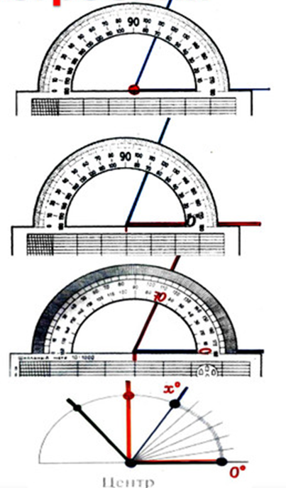
Познакомьтесь с алгоритмом построения углов с помощью транспортира.
- Отметьте вершину угла точку - О.
- Постройте луч с началом в точке О.
- Совместите вершину угла с центром транспортира.
- Расположите транспортир так, чтобы построенная сторона угла проходила через начало отсчета на шкале транспортира (совместите с 0⁰).
- Найди на шкале транспортира деление, соответствующее данной градусной мере, сделайте метку карандашом.
- Постройте луч с началом в точке О, проходящий через метку.
- Проверьте, соответствует ли градусная мера построенного угла его виду (острый, прямой, тупой, развернутый).
- Выполните построение заданных углов и заполните таблицу.
Угол | Градусная мера угла | Вид угла
АОВ | 65⁰
МРК | 125⁰
CDF | 90⁰

Дополнительные вопросы и задания:
При помощи линейки и чертежного угольника с углами 30⁰, 60⁰, 90⁰ и углами 45⁰, 45⁰, 90⁰ можно построить любой угол, кратный 15⁰.
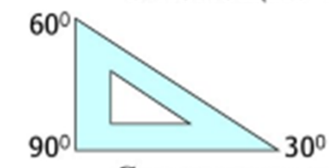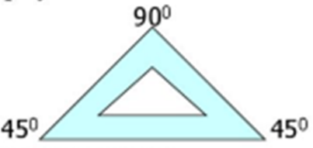

Схемы построения углов
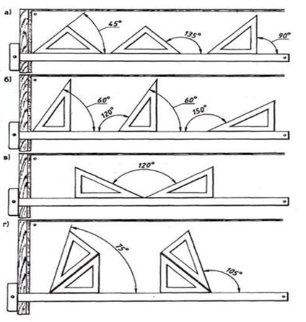
Выполните задание:
постройте с помощь чертежных треугольников угол, равный 165⁰.

Практическая работа №3 «Построение прямоугольника с заданными сторонами на нелинованной бумаге»
Цели работы:
- Познакомиться с алгоритмом построения прямоугольника с заданными сторонами на нелинованной бумаге.
- Научиться строить прямоугольник с заданными сторонами на нелинованной бумаге.
Оборудование: чертёжный угольник, линейка, карандаш.
Ход работы
Познакомьтесь с алгоритмом построения прямоугольника с заданными сторонами на нелинованной бумаге.
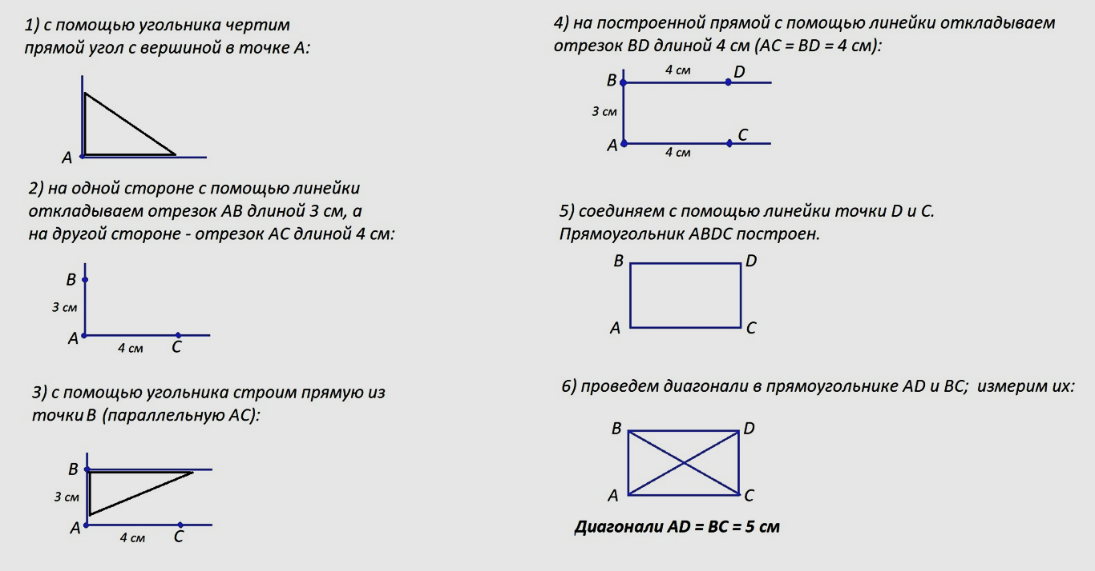
- Выполните построение прямоугольника ABCD с указанными длинами сторон и проведите в нем диагонали, заполните таблицу.
Длина стороны,  a см | Длина стороны,  b см | Длина диагонали AD | Длина диагонали  BC
4 | 5
Контрольный вопрос:
Сравните длины диагоналей, сделайте вывод, запишите его в тетрадь.
Дополнительное задание:
Вычислите периметр и площадь получившегося прямоугольника.

Практическая работа №4 «Куб. Изображение куба»
Цели работы:
  - Изучить геометрическую объёмную фигуру куб.
  - Определить сколько граней, рёбер, вершин.
  - Определить размеры рёбер и углов.
  - Определить форму граней.
  - Выяснить, какие предметы окружающего мира имеют форму куба.
  - Научиться чертить куб.
Оборудование: кубики, линейка
Ход работы.
- Рассмотрите внимательно фигуру. Пересчитайте грани куба. Грань куба - это стороны куба. Сколько их? Запишите ответ в тетрадь.
- Покажите боковые грани куба. Сколько их. Запишите в тетрадь. Покажите верхнюю грань. Сколько их. Запишите. Покажите нижнюю грань куба. Сколько их. Запишите.
- Какой геометрической фигурой является грань куба? Запишите ответ.
- Пересчитайте все рёбра куба. Ребро куба – это отрезок, соединяющий 2 грани. Сколько рёбер в кубе? Запишите ответ в тетрадь.
- Равны ли рёбра по длине? Запишите в тетрадь.
- Верно ли, что каждые две грани имеют общее ребро? Запишите ответ.
- Сколько вершин у куба? Вершина куба– это угол куба. Запишите в тетрадь.
- Сколько рёбер пересекаются (сходятся) в одной вершине? Запишите в тетрадь.
- Какие углы в кубе (острые, прямые, тупые)? Запишите в тетрадь.
- Определите, куб - это плоская или объёмная фигура? Объясните. Запишите ответ в тетради.
- Научитесь чертить куб в тетради. Выполните действия по порядку:
- Чертим квадрат со стороной 2 см. Отмечаем точки – вершины.
- От верхней левой вершины проводим диагональ через 2 клетки направо вверх. Отмечаем вершину точкой.
- Проводим 2см направо и отмечаем вершину. Соединяем эту вершину с верхним правым углом квадрата. Получилась верхняя грань куба.
- От нижнего правого угла квадрата проводим диагональ через 2 клетки направо вверх. Отмечаем вершину. Ведём 2 см вверх и соединяем точки. Получилась боковая грань куба.
- Это видимые грани. Сколько их?
- Невидимые рёбра проводим пунктирной (прерывистой) линией. Находим нижнюю левую точку первоначального квадрата. От неё проводим диагональ через 2 клетки направо вверх пунктиром. Отмечаем вершину. Ведём пунктир вверх до вершины. Самостоятельно проведите ещё одно невидимое ребро.
- Сверьте ответы с образцом и оцените свою работу.
За каждый правильный ответ 1 балл. За правильный чертёж куба 3 балла.
13-15 баллов – оценка «5»
10-12 баллов - оценка «4»
6-9 баллов – оценка «3»
0-5 баллов – оценка «2»

Практическая работа №5 «Площадь поверхности прямоугольного параллелепипеда»
Цели работы:
  - Познакомиться с алгоритмом измерения длины, ширины и высоты куба и прямоугольного параллелепипеда.
  - Научиться вычислять площадь поверхности куба и площадь поверхности прямоугольного параллелепипеда.
Оборудование: прямоугольные параллелепипеды, кубики, линейка.
Ход работы
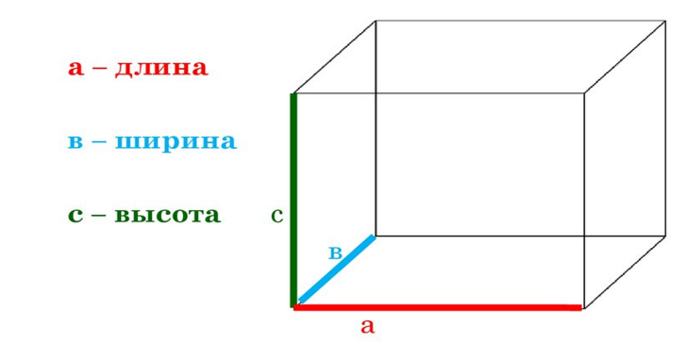
- Измерьте длину, ширину и высоту прямоугольного параллелепипеда (куба).
- Вычислите площадь полной поверхности прямоугольного параллелепипеда.
S=2(ab + bc + ac)
- Вычислите площадь полной поверхности куба.
S=6a²
- Сделайте вычисления.
- Перенесите таблицу в тетрадь и заполните её.

Геометрическая фигура | Длина,  a см | Ширина,  b см | Высота,  c см | Площадь  поверхности,  S см²
Прямоугольный параллелепипед
Куб
Контрольные вопросы:
- Что можно сказать о противоположных гранях прямоугольного параллелепипеда? Сделайте вывод, запишите его в тетрадь.
- Что можно сказать о гранях куба? Сделайте вывод, запишите его в тетрадь.
Дополнительные вопросы и задания:
1. Выразите:
а) в кубических дециметрах: 5 м³ 680 см³; 7 м³ 15 см³;
б) в кубических сантиметрах: 4 дм³ 536 см³; 2 дм³ 80 см³.
2. Сколько кубиков с ребром 10 см необходимо взять, чтобы построить башню длиной 25 м, шириной 6 м и высотой 100 м?

